Bazie– pierwsze zwiastuny nadchodzącej wiosny. U nas w formie bardzo prostej pracy plastycznej zarówno dla przedszkolaków jak i starszaków, z elementami wydzieranki z gazety. Zapraszamy!
Materiały i przybory:
- biała kartka A4
- brązowa farba
- pędzel i podkładka
- stara gazeta
- klej
1. Na białej kartce malujemy brązową farbą gałązki leszczyny. Pozostawiamy do wyschnięcia.
2. Z gazety, najlepiej fragmentów z czarno-białym drukiem, wydzieramy bazie i naklejamy na gałązki.
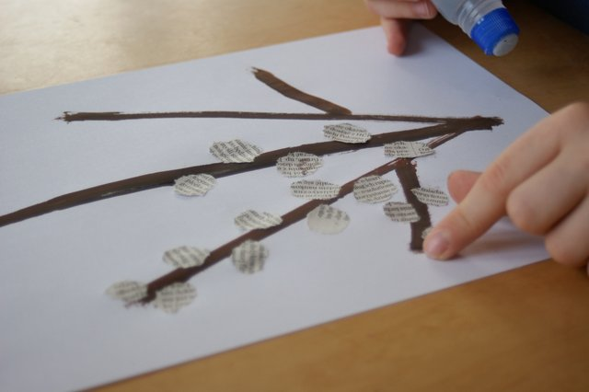
Można również zrobić nieco mniejsze gałązki i umieścić je w wazoniku, wtedy praca będzie bogatsza w szczegóły i troszkę bardziej czasochłonna.
